**День российского флага.**

**Вед:** Давайте скажем вместе: Флаги выше поднимаем и кричим УРА!!!

Мы сегодня в честь дня флага

Собрались сюда, друзья,

Под российским нашим флагом

Мы огромная семья!

|  |  |
| --- | --- |
| Реб: Флаг России - великое знамя.  Гордо три цвета реют над нами,  и каждый готов символ Родины славить  а нынче и вовсе- друг друга поздравить!  (машут флажками)  Наш флаг Россию представляет  Этот флаг все в мире знают. | Реб: Взял меня с собою брат,  И пошли мы на парад.  Дул в лицо нам ветерок  Я в руке держал флажок.  Всюду песни всюду смех  Я смеялся громче всех  В синей синей вышине  Улыбнулось солнце мне. |

**Вед:** Ребята сегодня вся наша страна отмечает праздник, а называется он

День российского флага !

-**Хотите узнать, почему и зачем мы его отмечаем?**

**-Тогда скажите как называется наша страна? (**Россия)

Правильно! О нашей стране люди сложили много песен, стихов, рассказов. Они передовались от бабушки внучке, от папы к сыну. Многие дошли и до наших дней.

**-Кто знает, как начинаются наши сказки?** (жили-были, в некотором царстве, давным- давно..)

Наша страна это государство!

**-А какие государства вы знаете?**

Так вот в каждом государстве, есть свои законы, песни, стихи, и еще многое, а чтобы узнать в каком государстве находятся люди, есть специальная символика(гимн, герб, флаг).

**-Какой цвет у нашего флага?** (бело-синий –красный )

Правильно! В нашем государстве Россия- флаг с тремя цветами: триколор- три(количество), колор- (цвет). Каждый цвет имеет свое значение.

Белый цвет –символизирует нам и показывает, а мы запоминаем мир, чистота совести.

Синий цвет – верность и правда

Красный цвет –храбрость, огонь и отвага

\послушайте стихи про флаг \

|  |  |  |
| --- | --- | --- |
| Реб: Белый цвет — цвет чистоты. Синий — неба синевы. Третий — ярко-красный, Что рассвет прекрасный! | Реб: Три оттенка флага, И страна им рада. Отмечает праздник гордо, День и чести, и свободы. | Реб: Флаг наш — символ доблести И народной гордости. у России- важный день  Отмечать нам нужно всем! |

\Музыка Три цвета\

**-Ребята, где можно увидеть наш флаг?** (на Кремле, на зданиях, школах, д\садах, на государственных предприятиях…) И раньше и сейчас солдаты идут в бой за Родину под флагами своего государства.

Когда проходят спортивные мероприятия (соревнования, спартакиады, олимпиада) между государствами, то в честь победителей поднимают флаг того государства, где победили спортсмены. Потому что у каждого государства есть своя символика, т.е. знаки отличия- свой герб, гимн, флаг.

И мы сегодня с вами узнали, что наш флаг- это символ единства и независимости нашего народа.

Наш дом

Реб:На карте мира не найдешь

Тот дом, в котором ты живешь,

И даже улицы родной

Мы не найдем на карте той.

Но мы всегда на ней найдем

Свою страну- наш общий дом!

Вед: Ребята, в старину люди сами делали флаги своими руками. Привязывали к палочке траву различную, красили ее, это был – **стяг**! Так раньше называли флаг. С ним выходили на праздник, на улицу во время какого то мероприятия, т.е. знамения. Оттуда и пошло название большого и главного флага- **знамя!**

-А теперь давайте послушаем стихи про флаг

|  |  |
| --- | --- |
| 1Я убрал сегодня сам  все игрушки по местам  и повесил в уголок  Российский маленький флажок | 3Развевайся наш флажок  Как большое знамя  Кто увидит наш флажок  Пусть радуется с нами. |
| 2Российский маленький флажок  Купили вместе с мамой  Развевайся наш флажок  Как большое знамя! | 4мы шары, флажки цветные  Приготовили не зря  Песней, играми, стихами  Встретим праздник ты и я! |

**Игра –хоровод (**Дети в двух кругах, девочки во внешнем, мальчики во внутреннем. Дети идут по кругу , проговаривая слова. В конце девочки разбегаются, мальчики догоняют и дарят девочкам флажки ,и наоборот**).**

Летний день и вдруг как в сказке

Настоящий детский сад

Он украшен, в яркой краске

Как большой российский флаг.

Вед: Государственный флаг поднимают во время торжественных мероприятий, и в это время всегда звучит гимн РФ.

Реб: Давайте нынче дружно

Поднимем над землей

Флаг государства дружного ,

Великого собой!

Реб: Мы славим тебя, родная Россия.

Хотим , чтоб страна, была наша сильной.

Пускай гордо знамя в небо взлетит

И песня Росси над миром звучит.

-наступает торжественная минута . Гимн слушают стоя, мальчики снимают головные уборы.

\звучит гимн РФ\

Вед: одна у человека родная мать, одна у него и Родина. Крепко любит народ ее, много сложил о ней стихов

|  |  |  |
| --- | --- | --- |
| 1Люблю тебя, моя Россия.  За ясный свет твоих очей  За ум, за подвиги святые  За голос звонкий, как ручей | 3Россия- как из песни слово  Березок юная листва  Кругом поля, леса и реки  Раздолье – русская душа. | 5Цветет земля чудесная  И ей мы говорим  Что Родину любимую  За все благодарим. |
| 2Люблю, глубоко понимаю  Степей задумчивую грусть.  Люблю все то, что называю  Одним широким словом – Русь! | 4Веселое приветное  Гореть не устает  Большое солнце светлое  Над Родиной встает |  |

Вед: А еще народ придумал много пословиц и поговорок о своей Родине.

|  |  |  |
| --- | --- | --- |
| 1Родина любимая- что мать родимая. | 3Жить- Родине служить. | 5Родина- мать- умей за нее постоять. |
| 2Если дружба велика, будет Родина крепка. | 4Для Родины своей ни сил,  ни жизни не жалей. | 6.Человек без Родины- что соловей без песни. |

Вед: А теперь поиграем.

**Игра «Передай флажок»** (по кругу наш флажок плыви и на вопрос викторины ответит тот, у кого на конец музыки останется в руках флажок)

**Викторина**

|  |  |  |  |
| --- | --- | --- | --- |
| 1Что такое флаг? | 3Из чего состоит флаг? | 5Где и как можно увидеть флаг? | 7Сколько цветов у флага? |
| 2Чем является флаг? | 4Как по другому назвать флаг? | 6Для чего нужен флаг? | 8Что означают цвета флага? |

Какие символы еще есть у нашего государства?

|  |  |
| --- | --- |
| Герб России  У России величавой  На гербе орел двуглавый  Чтоб на запад, на восток  Он смотреть бы сразу мог.  Сильный, мудрый он и гордый  Он – России дух свободный. | Флаг России  Белый цвет- березка  Синий- неба цвет  Красная полоска-  Солнечный рассвет. |

**Степанов Владимир - "Что мы Родиной зовём?"**

Что мы Родиной зовём?  
Дом, где мы с тобой живём,  
И берёзки, вдоль которых  
Рядом с мамой мы идём.  
Что мы Родиной зовём?  
Поле с тонким колоском,  
Наши праздники и песни,  
Тёплый вечер за окном.  
Что мы Родиной зовём?  
Всё, что в сердце бережём,  
И под небом синим-синим  
Флаг России над Кремлем.

Вед: Вечером в честь праздника будет салют!

|  |  |
| --- | --- |
| Салют  Скорей, скорей одеться!  Скорей позвать ребят!  В честь праздника сегодня  Орудия палят. | Вокруг все было тихо  И вдруг- салют, салют!  Ракеты в небе вспыхнули  И там и тут и тут! |

С праздником!

Звучит музыка!

МБДОУ №55

День

Российского

флага

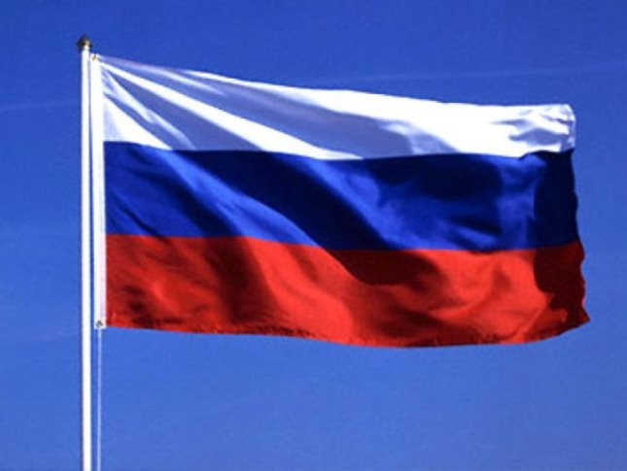

Составила

Домашонкина Лидия Викторовна